DuPont feiert 50 Jahre Tyvek®:
50 Jahre wissenschaftliche Innovation im Dienst der Sicherheit
Düsseldorf, 17. Oktober 2017. Das 1967 entwickelte Tyvek® ist ein Spinnvlies, das dank seiner einzigartigen Eigenschaftskombination aus Chemikalienbarriere, Haltbarkeit und Atmungsaktivität den Markt für Schutzkleidung mit begrenzter Einsatzdauer revolutioniert hat. Darüber hinaus hat diese einzigartige Erfindung weitere Bereiche und Anwendungen beeinflusst, die Bedarf an wirksamem Schutz haben.
Mit weltweit mehr als 200 Millionen verkaufter Schutzanzüge und Zubehör pro Jahr und regelmäßigen Neu- und Weiterentwicklungen gilt DuPont Protection Solutions heute als ein führender Hersteller von Chemikalienschutzanzügen.
Tyvek® - ein Material mit einzigartigen Eigenschaften
1955 entdeckte der DuPont Wissenschaftler Jim White eine neue Art der Faserherstellung, die den Weg für Tyvek® ebnen sollte. Einige Jahre später reichte DuPont als Ergebnis eines von Herbert Blades geleiteten F&E-Programms eine Patentschrift zur Herstellung von Fasern aus Polyethylen hoher Dichte (PE-HD) ein. Diese unternehmenseigene Flash-Spinning-Technologie ergibt zufällig verteilte und unidirektional ausgerichtete Endlosfasern.
Im April 1967 wurde die Marke Tyvek® geboren. Die bewährte Leistungsfähigkeit des naturweißen Materials beruht auf seiner einzigartigen Eigenschaftskombination. Die übereinanderliegenden und zu einem Spinnvlies verdichteten Fasern vereinen Tragekomfort mit Widerstandsfähigkeit und bieten eine sehr hohe Barriere gegen Staub und pulverförmige Gefahrstoffe sowie zahlreiche flüssige Chemikalien.
Seitdem hat diese Erfindung zahlreiche Branchen revolutioniert und hat sich in vielen Anwendungen zu einem unverzichtbaren Material entwickelt: Papier, sterile Verpackungen, Baumaterialen…und Chemikalienschutzanzüge.
Ende der 1990er Jahre erkannte DuPont, das die spezifischen Anforderungen seiner Kunden stets aufmerksam verfolgt, einen Bedarf nach Schutz vor einer Gefährdung durch flüssige Chemikalien und entwickelte ein vollständiges Sortiment an Tychem® Chemikalienschutzanzügen, die auf der Tyvek® Materialtechnologie basieren.
Dank ihrer sehr hohen Schutzwirkung verkauft das Unternehmen heute mehrere Millionen Tyvek® Schutzanzüge pro Jahr. Sie haben in den vergangenen 50 Jahren weltweit eine wichtige Rolle gespielt und Rettungskräfte bei Katastropheneinsätzen zuverlässig geschützt, z. B. das medizinische Personal, das in Westafrika geholfen hat, den Ebola-Virus zu bekämpfen, sowie die Arbeiter, die für die Aufräumarbeiten nach dem Tsunami in Japan verantwortlich waren, auch im Atomkraftwerk Fukushima.
Diese Tyvek® Schutzanzüge mit begrenzter Einsatzdauer haben Maßstäbe gesetzt hinsichtlich Schutz gegen trockene Gefahrstoffpartikel, einschließlich Asbestfasern, Bleistaub u. v. m. Zudem eignen sie sich für den Einsatz in Reinräumen.
Expertise von DuPont im Dienste der Sicherheit und Zuverlässigkeit
Als Spezialist für Chemikalienschutzkleidung hat DuPont Protection Solutions Sicherheit und Qualität in den Mittelpunkt seiner Geschäftsstrategie gestellt. Daher ist das Unternehmen stets bestrebt, die für PSA geltenden Normen zu übertreffen, wie der Tyvek® Classic Xpert, das Flaggschiff der Tyvek® Familie, unterstreicht.
Für diesen Typ 5-B und 6-B Schutzanzug hat DuPont die Permeation für mehr als 40 Chemikalien gemessen, obwohl dies laut Norm nur für Typ 4 Anzüge erforderlich ist. Für das Eindringen feiner Partikel verlangt die Norm eine nach innen gerichtete Leckage von weniger als 15 %. Der Tyvek® Classic Xpert besitzt eine nach innen gerichtete Leckage von lediglich 1 % und besitzt damit eine Barriereleistung, die weit über die Anforderungen der Norm hinausgeht.
Im ständigen Bestreben nach Zuverlässigkeit testet DuPont Protection Solutions seine Schutzanzüge gegen mehr als 500 Chemikalien und erweitert diese Tests auch regelmäßig um neue Substanzen.
Darüber hinaus bietet das Unternehmen seinen Kunden Beratung und Unterstützung bei der Auswahl der für eine Anwendung am besten geeigneten Schutzkleidung durch ein Team an Technikern sowie die interaktive Website SafeSPEC™.
Innovation für noch mehr Schutzleistung
Der Erfolg der letzten 50 Jahre basierte nicht nur auf den einzigartigen Eigenschaften von Tyvek® und der wegweisenden technologischen Expertise, sondern auch auf der Entwicklung innovativer Lösungen. In einem in den letzten zehn Jahren immer stärker umkämpften Markt setzt DuPont Protection Solutions verstärkt auf seine Strategie der Innovationen, um seine marktführende Position zu verteidigen.
Der bisher auf dem Markt einzigartige Tychem® ThermoPro ist ein anschauliches Beispiel für diese kontinuierlichen Innovationen. Er ist das Ergebnis fortschrittlicher technischer und wissenschaftlicher Entwicklung und bietet dreifachen Schutz in einer einzigen Lage. So schützt er den Träger gegen Chemikalien, Hitze und Flammen sowie Störlichtbögen. 2016 erhielt Tychem® ThermoPro den Innovationspreis auf der Préventica in Lille.
Ein weiteres Beispiel ist der Typ 3 Chemikalienschutzanzug Tyvek® 800 J. Dank der neuartigen Tyvek® Impervious Materialtechnologie kombiniert er Schutz gegen unter Druck stehende wasserbasierende Chemikalien, Atmungsaktivität, Widerstandsfähigkeit und Bewegungsfreiheit. Er eignet sich für sehr feuchte Umgebungen und bietet einen sehr hohen Tragekomfort, der 2014 auf der Préventica in Marseille mit dem Innovationspreis ausgezeichnet wurde.
Um besondere Anforderungen zu erfüllen, arbeitet DuPont Protection Solutions eng mit seinen Kunden zusammen, um spezielle Produkte wie den Tyvek® 500 HV zu entwickeln. Dieser entstand in Zusammenarbeit mit der französischen Eisenbahngesellschaft SNCF. Diese war auf der Suche nach einem Typ 5/6 Schutzanzug, der hohe Sichtbarkeit mit Schutz gegen Chemikalien, biologische und andere Gesundheitsgefährdungen verbindet und zudem ein kapuzenloses Design besitzt, um das Hörvermögen der Mitarbeiter nicht zu beeinträchtigen.
Alle genannten Beispiele zeigen, wie DuPont in den letzten Jahren seine wissenschaftliche und technische Expertise in den Dienst erstklassiger Sicherheit für verschiedenste Anwendungen gestellt hat. In diesen Jahren hat sich Tyvek® weltweit einen Namen gemacht und das große Vertrauen seiner Benutzer gewonnen. DuPont ist entschlossen, diese Erfolgsgeschichte auch in den nächsten 50 Jahren weiterzuschreiben und seine Innovationsstrategie weiterzuverfolgen, um die Art des Umgangs mit Marktanforderungen weiter zu verbessern.
Weitere Informationen auf ipp.dupont.com oder safespec.dupont.de.
Über DowDuPont
DowDuPont (NYSE: DWDP) ist eine Holdinggesellschaft, bestehend aus The Dow Chemical Company und DuPont, mit dem Ziel, starke, unabhängige, öffentlich gehandelte Unternehmen in den Bereichen Agriculture, Materials Science und Specialty Products ins Leben zu rufen, die sich durch produktive, wissenschaftsbasierte Innovationen zu Vorreitern ihrer jeweiligen Branchen entwickeln, um die Bedürfnisse ihrer Kunden zu erfüllen und globale Herausforderungen zu bewältigen. Weitere Informationen finden Sie unter www.dow-dupont.com.

Über DowDuPont Specialty Products Division
DowDuPont Specialty Products, ein Unternehmensbereich von DowDuPont (NYSE: DWDP), ist ein globaler Innovationsführer, der technologiebasierte Materialien, Inhaltsstoffe und Lösungen entwickelt, die ganze Branchen wie auch das tägliche Leben transformieren. Unsere Mitarbeiter wenden verschiedene Wissenschaften und ihre Expertise an, damit unsere Kunden ihre besten Ideen entwickeln und entscheidende Innovationen in Schlüsselmärkten liefern können, darunter Elektronik, Transport, Bauwesen, Gesundheit und Wellness, Nahrungsmittel und Arbeitssicherheit. DowDuPont plant, die Specialty Products Division als ein unabhängiges, öffentlich gehandeltes Unternehmen auszugliedern. Weitere Informationen finden Sie unter www.dow-dupont.com.
XXX
Das DuPont Logo, DuPont™ und Tyvek® sind markenrechtlich geschützt für E.I. du Pont de Nemours and Company oder eine ihrer Konzerngesellschaften.
Redaktionelle Rückfragen und Belegexemplare:
Barbara Welsch
Konsens PR GmbH & Co. KG, Hans-Kudlich-Str. 25, D-64823 Groß-Umstadt
Tel.: +49 (0)60 78/93 63 14
E-Mail: mail@konsens.de
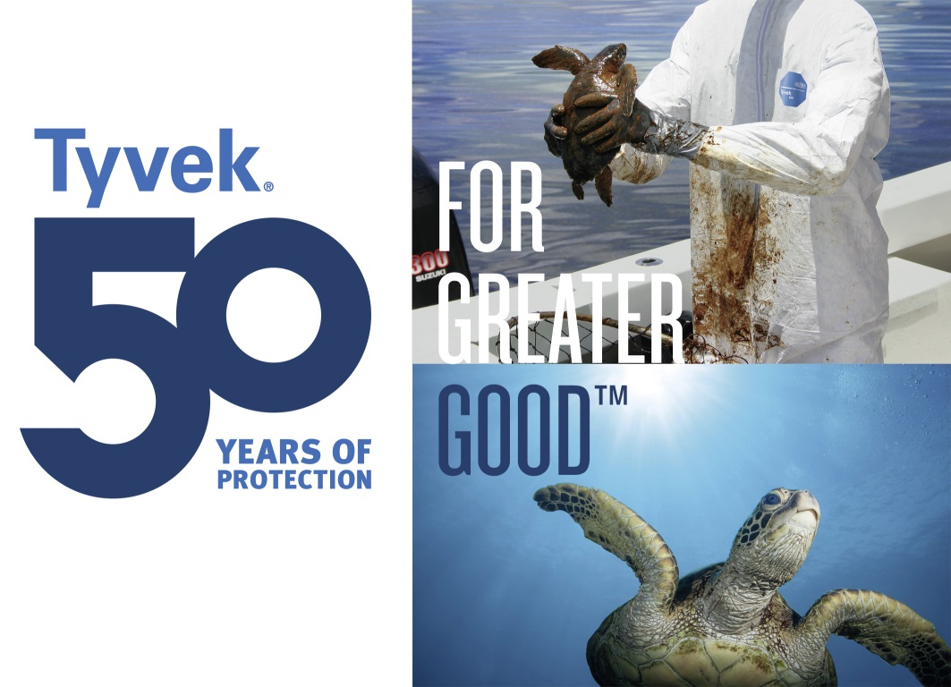
Foto: DuPont
Das vor 50 Jahren von DuPont entwickelte Tyvek® Spinnvlies besitzt eine einzigartige Eigenschaftskombination aus Chemikalienbarriere, Haltbarkeit und Atmungsaktivität und hat den Markt für Schutzkleidung mit begrenzter Einsatzdauer revolutioniert.
Die Verwendung des hier von DuPont zur Verfügung bereitgestellten Bildmaterials (Fotos, Folien, Dateien, etc.) ist ausschließlich für publizistische Zwecke im Zusammenhang mit dem von DuPont ebenfalls zu diesem Thema zur Verfügung gestellten Textmaterial freigegeben. Die Verwendung zur Illustration von Produkten und/oder Dienstleistungen anderer Unternehmen als DuPont ist untersagt.

